**Opdrachten bij ontwikkelomgeving**

**Browser en beeldbewerking**

* Installeer de Google Chrome browser
* Open Google Chrome, ga naar <http://classroom.google.com> en maak een schermafbeelding.
* Werk de schermafbeelding bij zodat alleen het scherm van Google Chrome wordt weergegeven en je inlognaam zichtbaar is
* Plak de schermafbeelding op de plaats van onderstaand voorbeeld (het voorbeeldplaatje kun je weggooien)

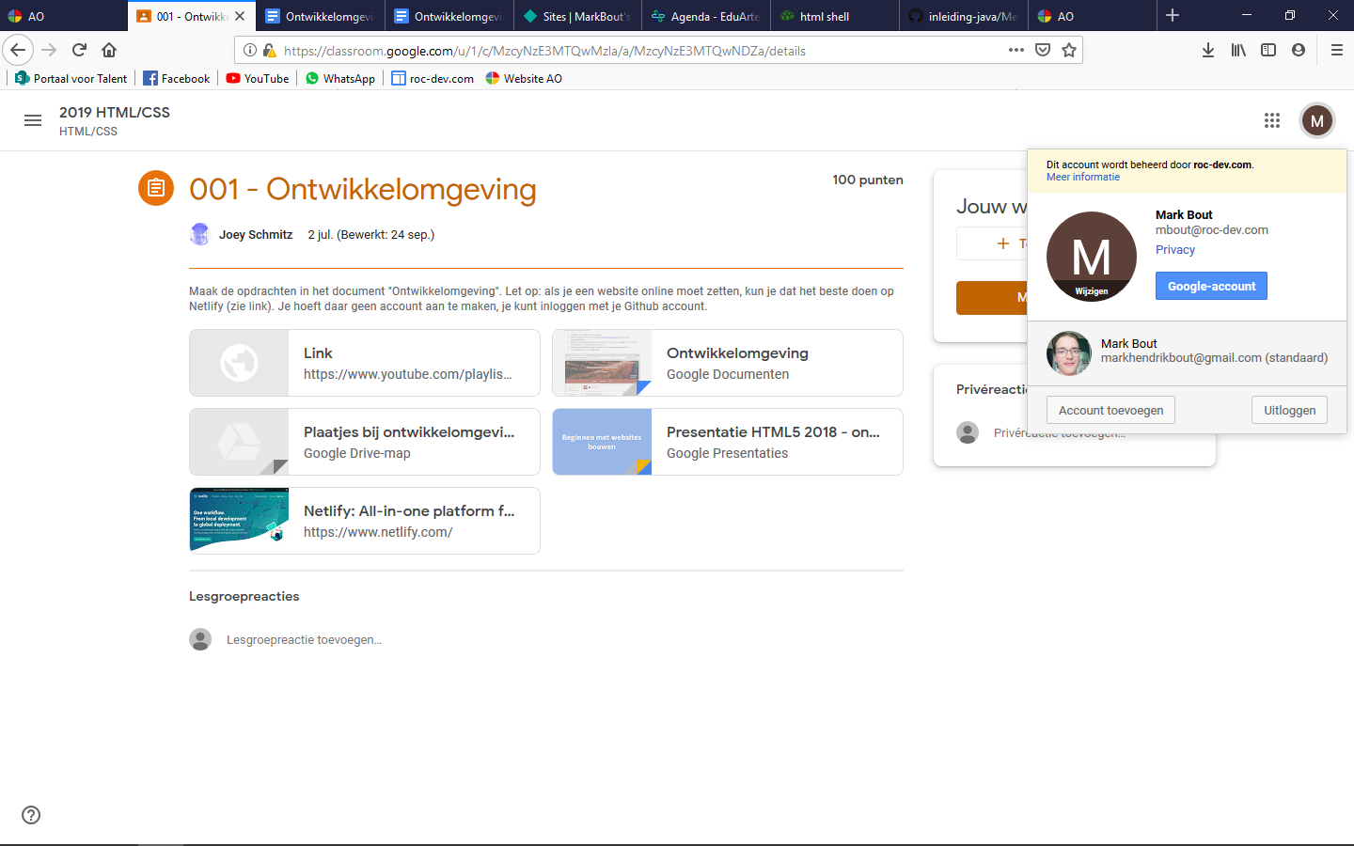

**Lokale en online webserver installeren**

Plak hieronder de link naar jouw testpagina op internet (op netlify.com)

(vervang de link die hieronder staat als voorbeeld).

[**http://mijneerstewebsite-140511.appspot.com**](http://mijneerstewebsite-140511.appspot.com)

**Afbeeldingen bijwerken**

Bij de opdracht vind je een zip-bestand met afbeeldingen. Kies 1 van de afbeeldingen en geef hieronder 4 versies van die afbeelding weer.

Verklein de afbeelding tot een breedte van 600 pixels

Maak een uitsnede van het onderwerp.

Maak een afbeelding met een breedte van 256 pixels

Maak een afbeelding met een breedte van 300 pixels

Maak een afbeelding met een breedte van 400 pixels.

Plaats je afbeelding in plaats van de voorbeeld-afbeeldingen hieronder:









**Gefeliciteerd!!**

Je hebt aangetoond dat je Google Chrome hebt geinstalleerd

Je hebt je website op internet gepubliceerd

Je kunt afbeeldingen uitsnijden en bewerken.